ELS PRINCEPS SECRETS.

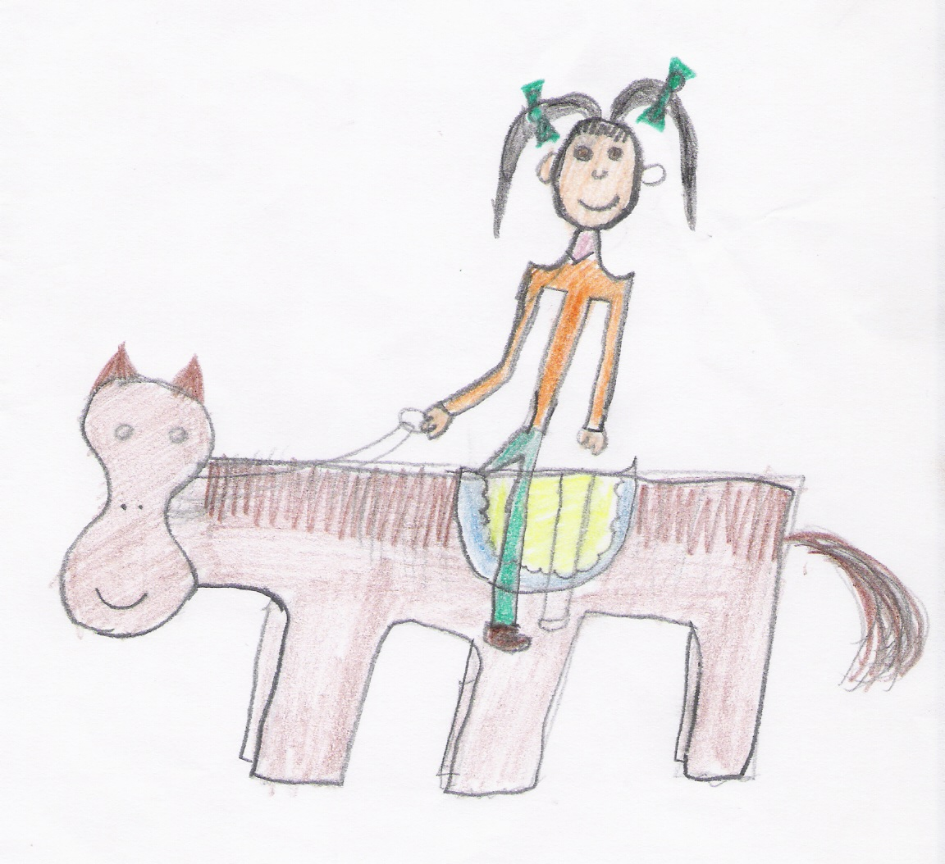
No fa gaire temps, hi havia una noia que vivia prop de la nostra escola.
Es deia Maria, era alta i molt guapa, tenia el cabell negre i molt llarg. Els ulls alguns dies eren marrons i altres dies verds.
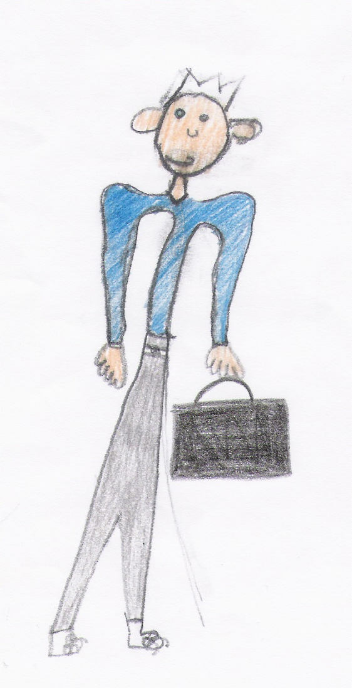
La Maria era veterinària i el que més li agradava era curar als gossos, als gats, als cavalls i a les tortugues.
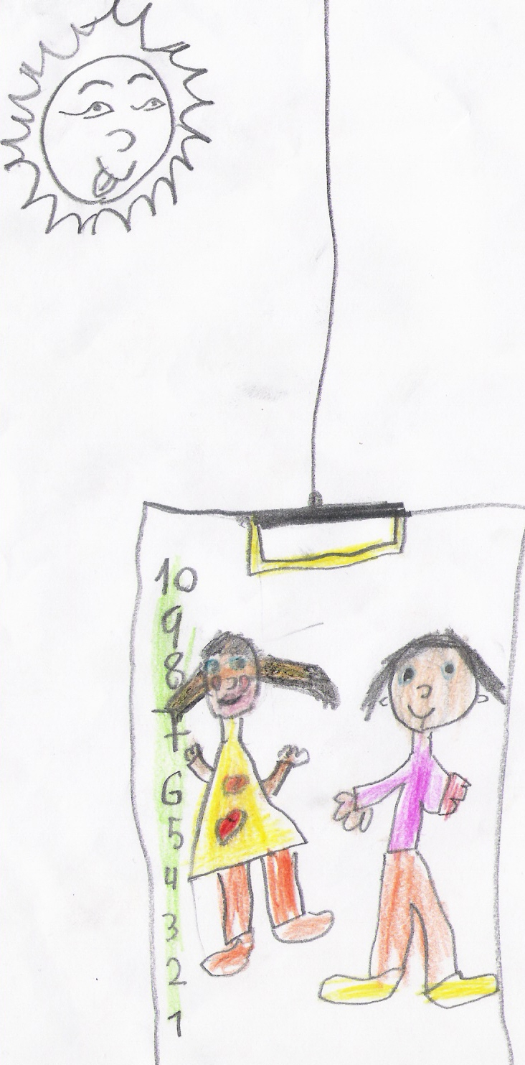
Però la Maria tenia un secret: ningú ho sabia, però era una princesa! El que passa es que ella volia cuidar animals i al castell dels seus pares ja els havia curat a tots, així que els seus pares van deixar que anés a viure sola a Sant Adrià, per curar els animals d’allà.
Al mateix pis de la Maria vivia un noi molt guapo, moreno també i als ulls de color blau. Treballava d’advocat i cada dia quan anava a la feina baixava en ascensor amb la Maria.
El noi, que es dia Sebastià, cada dia volia convidar a la Maria a sopar, però li feia vergonya. A més a més també era un príncep i no volia que ningú ho sàpigues.
Un dia el gos del Sebastià, es va posar malalt i no sabien de que.
Quan es va trobar a l’ascensor amb la Maria es va posar a plorar, perquè li feia molta pena que el seu gos es posés malalt. La Maria li va preguntar:
- Que et passa? Pel què plores?
En Sebastià li va explicar que el seu gos estava malalt que tenia molta tos i que només podia moure les potes de darrera.
La Maria li va dir:
- No et preocupis, jo soc veterinària i el puc curar. M’emportaré al teu gos Chuqui a la meva feina i allà li donaré medecines per curar-lo.
A la tarda, quan el Sebastià va sortir de la feina, va anar a la clínica a veure el Chuqui, que estava gairebé curat, perquè la Maria era una veterinària molt bona...
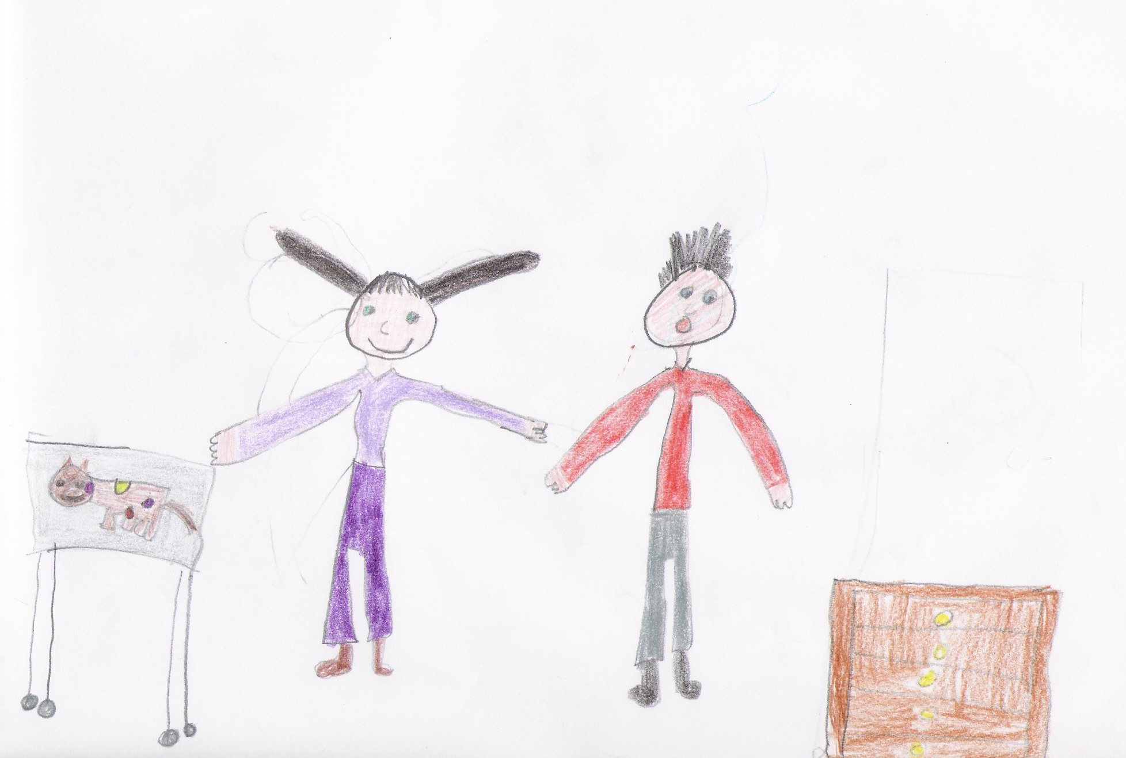

Al dia següent el Sebastià va anar a la clínica a veure al Chuqui.
- Què li passa al Chuqui?
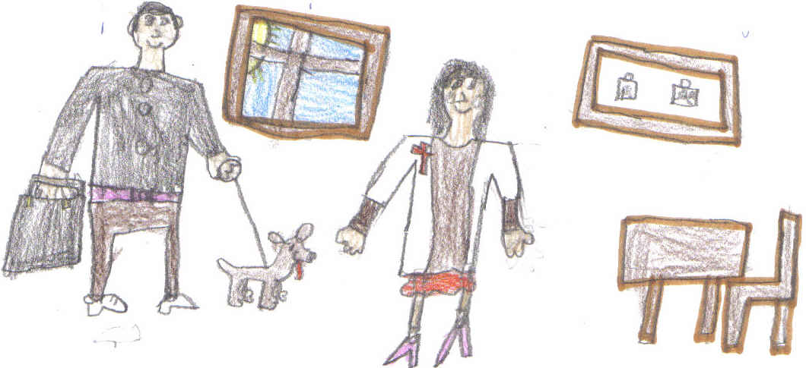
I la Maria va dir:
- Res, no et preocupis s‘ha refredat per això té molta tos, li he donat un xarop i està millor.
- Moltes gràcies. Va dir el Sebastià
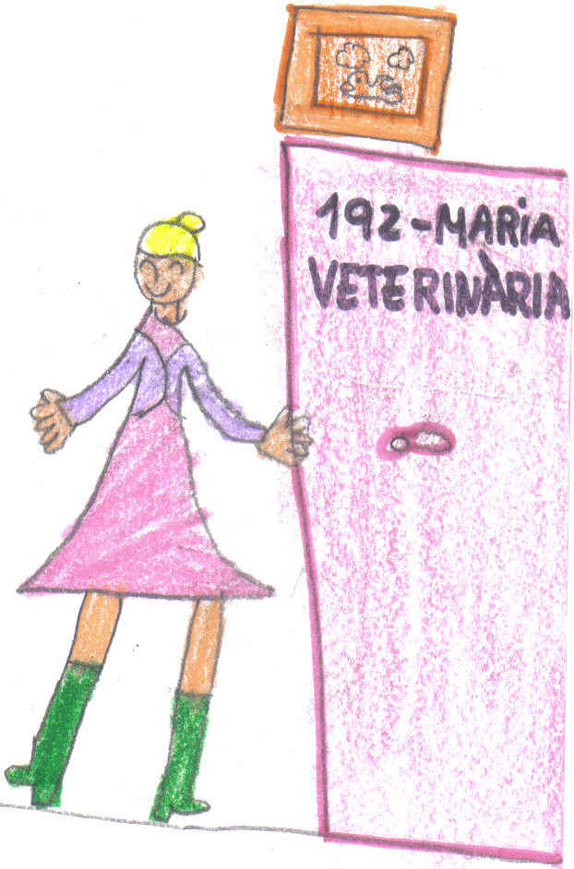
En Sebastià i el Chuqui van tornar a casa.
I mica en mica es va fer una gran amistat entre el Sebastià i la Maria.
Van començar a fer projectes junts:
La Maria volia anar a veure món i curar a tots els animals que trobés pel camí.
En Sebastià volia continuar essent advocat, però li encantava el projecte de la Maria i volia protegir la vida dels animals.
Van pensar crear una associació protectora d’animals, on tothom que ho necessités podria anar.
Primer van decidir fer-la a Barcelona, al costat del Zoo, però desprès de rumiar-ho molt van canviar d’opinió i van decidir fer-la a Sant Adrià, perquè era la seva ciutat i veien que era necessari una associació per a que cuidés als animals que estaven abandonats pel carrer i educar als propietaris per a que tinguessin uns animals cuidats i contents.
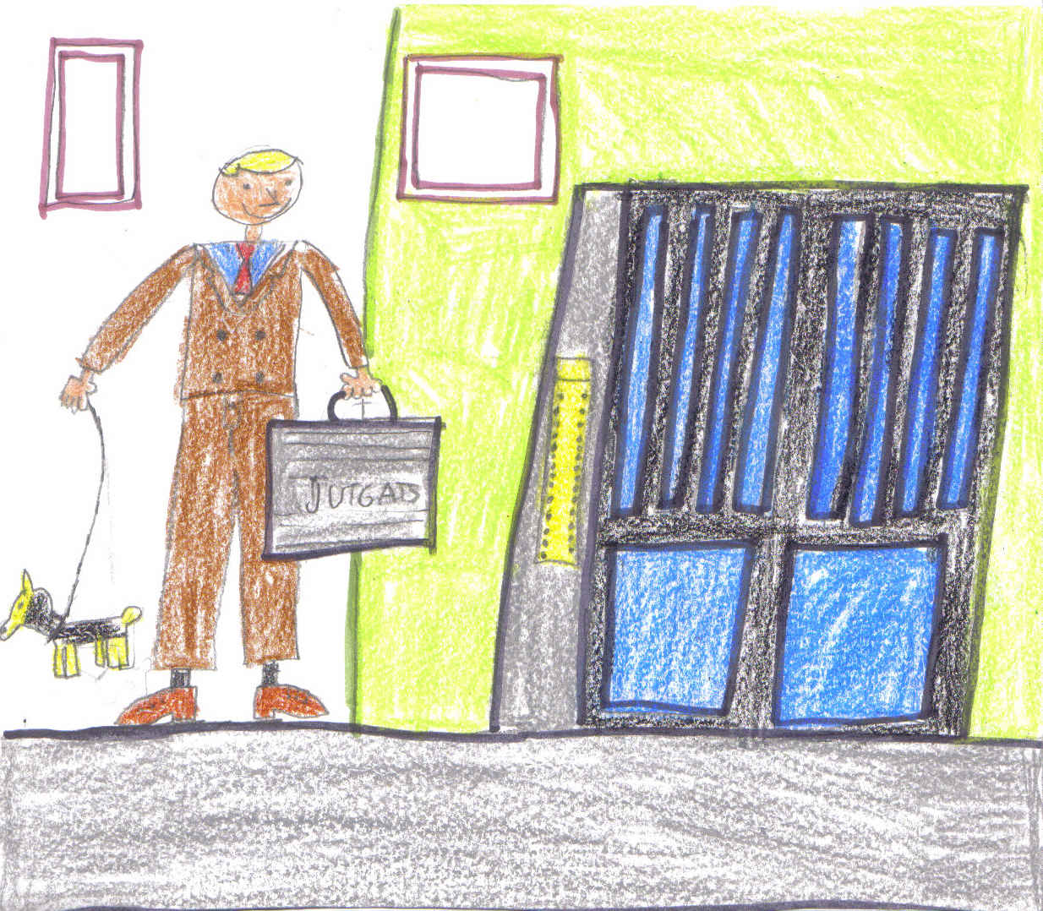
També varen pensar quin nom li posarien a la associació i desprès de pensar molt van decidir posar-li el nom d’Associació Àfrica, perquè aquest nom? Doncs molt fàcil, perquè era un nom que els hi agradava molt i perquè simplement pel fet de dir Àfrica pels seus caps passaven imatges de molts animals.
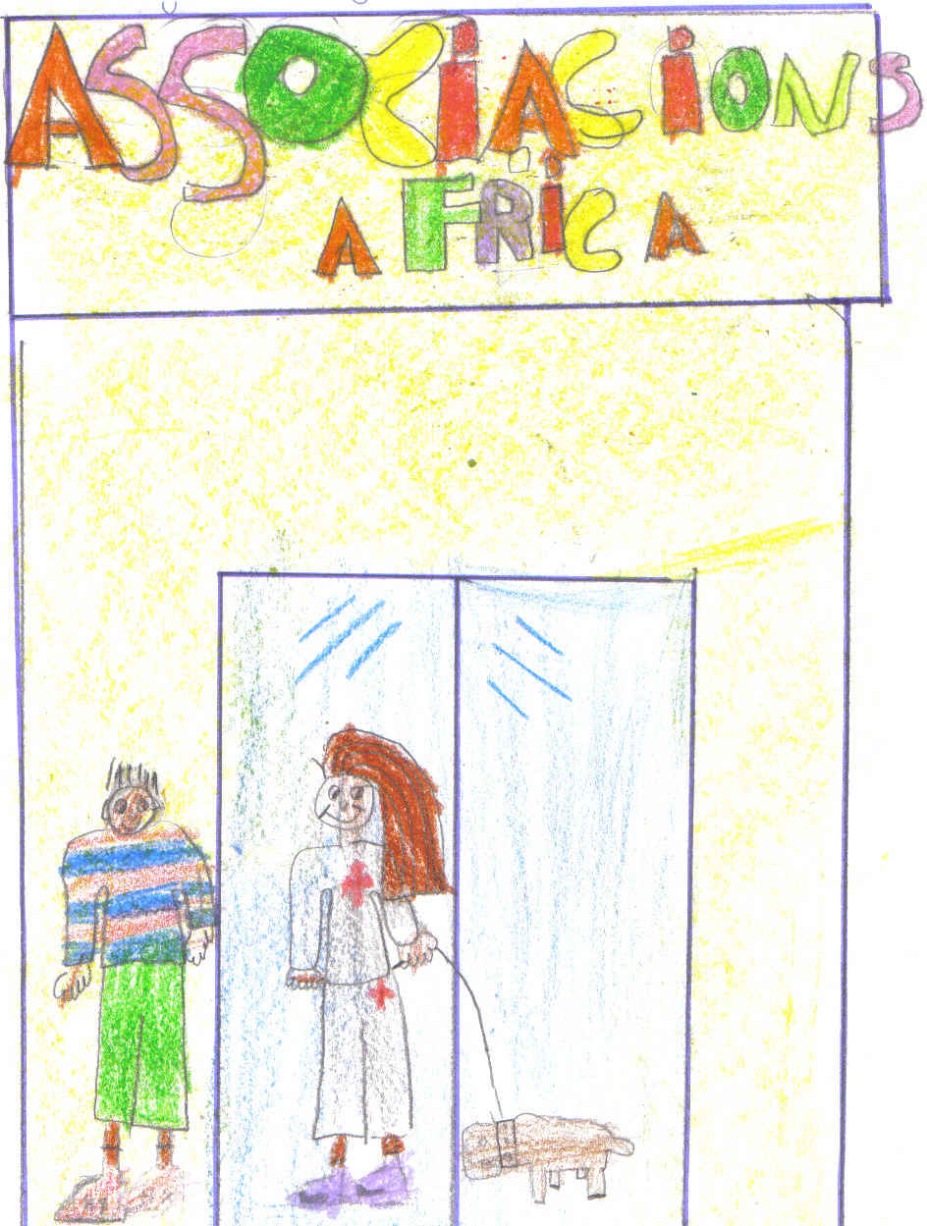
Com que encara no tenien cap local social ni res, utilitzaven material seu: l’ordinador, el paper, bolígrafs,... i es reunien a casa de la Maria o d’en Sebastià.
Fent projectes es van adonar que passaven cada dia moltes hores junts davant de l’ordinador i estudiant la situació en que es trobaven els animals de Sant Adrià.
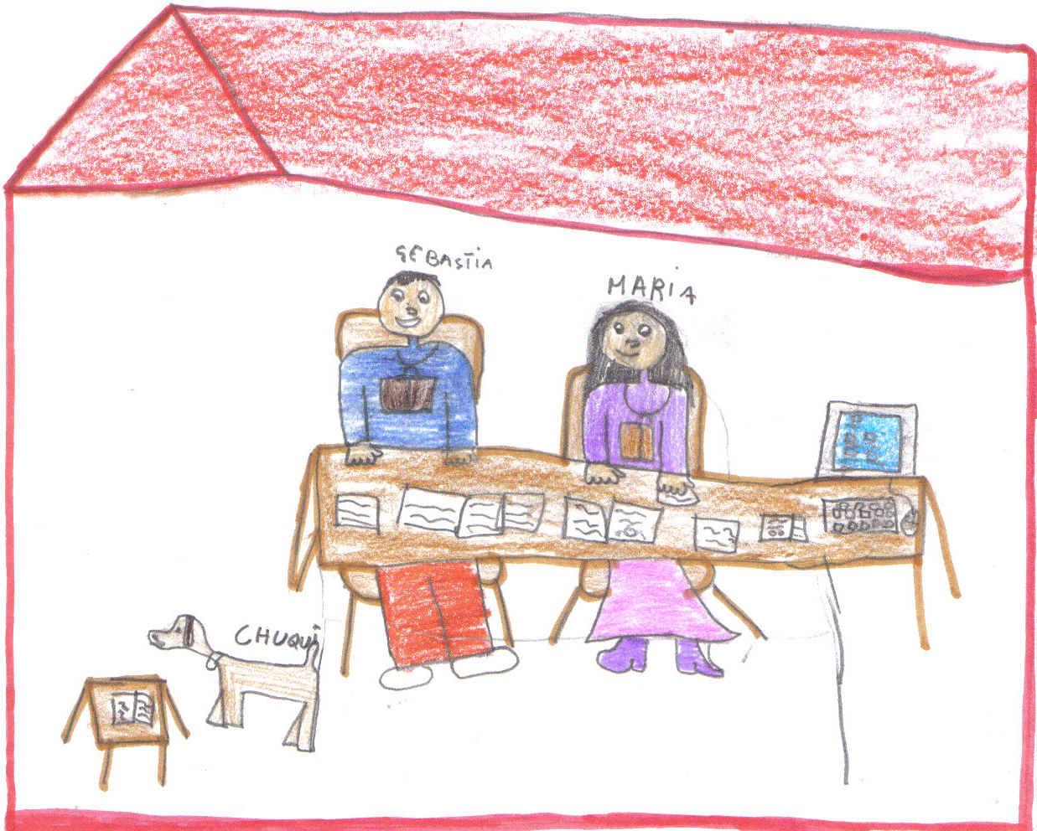
Un dels dies que estaven a casa de la Maria, van picar a la porta i com que la Maria estava acabant un informe va anar a obrir en Sebastià i... A l’obrir, es va trobar amb una gran sorpresa.
Va veure un senyor, alt, fort i molt ben arreglat que anava acompanyat d’un grup de persones molt elegants. En aquell moment el senyor va dir:
- Està la Maria?
- Si, si que hi és, qui la demana? - Va preguntar en Sebastià.
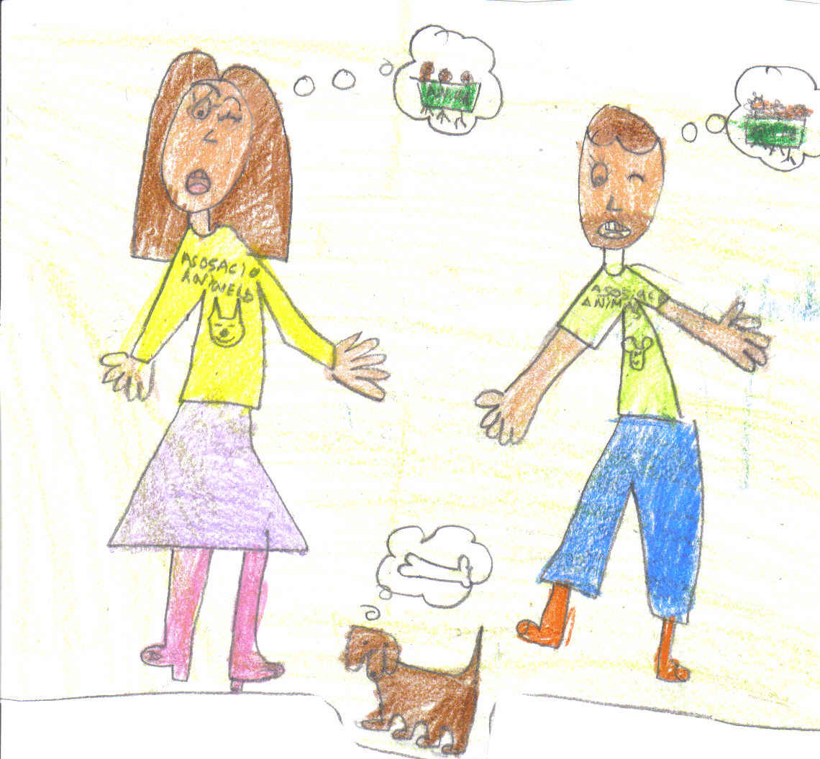
- El seu pare! El Rei!
En aquell moment en Sebastià es va quedar parat i menys mal que al sentir la veu del seu pare, la Maria va anar a la porta i li va donar una gran abraçada.
La Maria li va preguntar:
- Què fas aquí?
- M’he assabentat dels teus projectes i vinc a ajudar-vos. Va contestar el Rei.

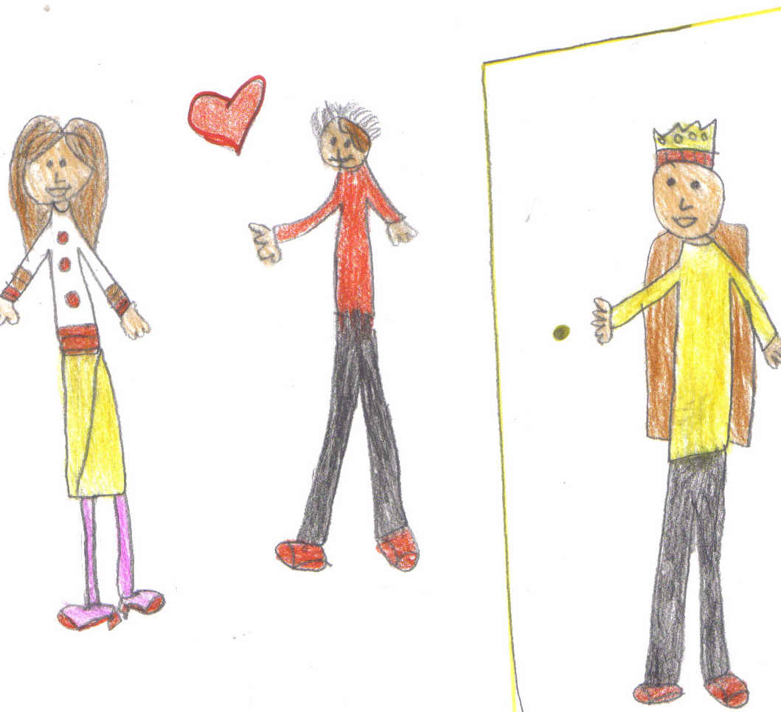
En Sebastià es va quedar molt sorprès a l’ assabentar-se que la Maria era una princesa i va decidir explicar-li el seu secret:

- Jo també sóc un príncep, vivia en un palau, però, allà no podia ajudar a la gent, així que, vaig decidir venir a aquesta ciutat i treballar d’advocat, ajudant aquells que ho necessiten.
Ni a la Maria ni al seu pare, els hi va importar el secret d’en Sebastià .
El rei els hi va dir que els deixaria els diners perquè poguessin llogar un bon local, però, ells s’havien d’encarregar de buscar-lo i arreglar els papers.
La Maria i en Sebastià van estar d’acord, i van començar a buscar un local per Sant Adrià. Després de molt buscar van trobar un, a la plaça de la Vila, al costat de l’Ajuntament, però era una mica car.
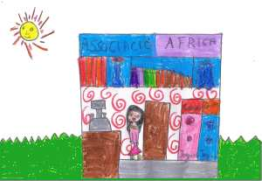
El rei va dir:
- Estigueu tranquils, jo ho pagaré tot.
En Sebastià i la Maria, es van posar mans a l’obra, i van començar a arreglar-ho. El primer que van fer, va ser posar un rètol ben gran on posava: ASSOCIACIÓ ÀFRICA.
La gent que passava pel costat del local, preguntaven:
- Què vol dir això d’Associació Àfrica?
I ells, els hi explicaven:
- És un associació per cuidar animals abandonats, ensenyar als propietaris a cuidar-los i també es poden adoptar animals.
La gent de seguida va col·laborar i va portar molts animals abandonats, que deixaven al pati del local, que havien habilitat com un jardí.
En Sebastià va portar al seu gos en Chuqui, per fer companyia als altres animals.
En Sebastià i la Maria passaven moltes hores junts, quan acabaven de treballar, anaven a l’Associació, on tenien sempre molta feina.
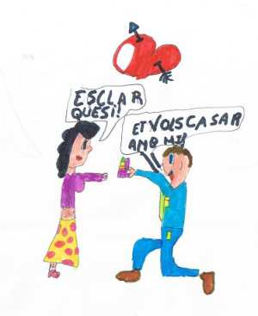
La gent estava molt contenta, perquè funcionava molt bé, a més tothom que volia, podia anar a ajudar, molts nens a la sortida de l’escola, anaven a passejar i donar de menjar als animals.
Una nit en Sebastià, al sortir de l’associació, li va dir a la Maria:
- Vols venir a sopar amb mi? Podem continuar parlant del nostre projecte.
La Maria va contestar:
- D’acord, però, jo demà he de matinar perquè tinc molta feina, a la clínica veterinària.
Van sopar molt a gust i molt tranquils, quan estaven menjant les postres, en Sebastià li va dir a la Maria:
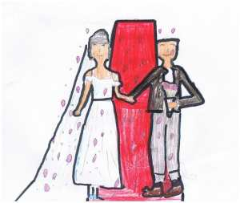
- Maria, t’estimo molt, Vols casar-te amb mi?
La Maria li va contestar:
- Sí, jo també t’estimo molt i estic molt contenta amb la nostra feina, però com ho farem amb les nostres famílies?
Al dia següent, van anar a dir-li a les seves famílies. Tots es van posar molt contents, però, com farien el casament?
Van decidir convidar a tots el ciutadans de Sant Adrià, i explica’ls-hi, el seu secret. A tothom li va semblar molt bé.
Finalment va arribar el gran dia, va ser una gran festa, al castell de la Maria, tothom s’ho va passar molt bé, van ballar i cantar fins a molt tard.
I així va acabar la història dels dos prínceps secrets, en Sebastià i la Maria, casats , vivint a Sant Adrià i treballant a la seva Associació Àfrica, dedicada a ajudar als animals.

